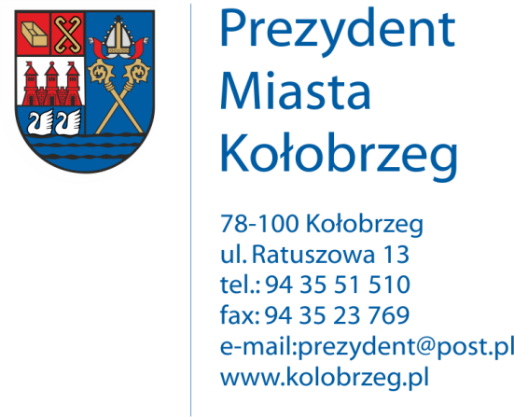

Kołobrzeg, 08.09.2017 r.
UA.6733.13.2017.XIV

OBWIESZCZENIE

Na podstawie:
art. 53 ust.1 ustawy z dnia 27 marca 2003 r. o planowaniu i zagospodarowaniu przestrzennym (j. t. Dz. U. z 2017 r. poz. 1073) zawiadamiam o wszczęciu postępowania administracyjnego w sprawie wydania decyzji o ustaleniu lokalizacji inwestycji celu publicznego dla następującego zamierzenia inwestycyjnego:
budowa odcinków gazociągu niskiego ciśnienia PE de 355 i de 250 na działkach nr 11, 10/30 w obr. 14 ; 117/7, 117/8 w obr. 5 ul. Fredry w Kołobrzegu.

Obwieszczenie wywiesza się na okres 14 dni.

